1. Введение
Цель данного документа – описать текущий процесс (AS-IS) помола.

2. Участники процесса
№ | Роли | Действия
1 | Элеваторщик | Управляет направлением зерна из силосов по нории
2 | Технолог | управляет помолом и фасовкой

3. Помол
1. После отлежки зерно отправляется по нории на станки для помола.
2. При помоле мука распределяется на высший, первый, второй сорт, а также на сечку, отруби и зерноотходы. Вся информация по текущему состоянию муки (сколько каждого вида в процентах) отображается у технолога на компьютере.
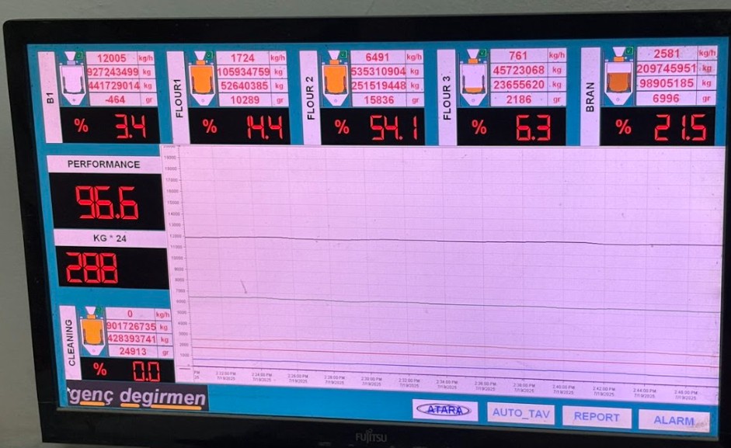
На данном дэшборде отображается информация о:
- % муки высшего сорта в помольной партии;
- % муки первого сорта в помольной партии;
- % муки второго сорта в помольной партии;
- % сечки, отрубей и зерноотходов в помольной партии;
- На сколько помольная партия выполнена;
- Объем помольной партии.
Технолог - помол и отлежка муки.mp4

